PHIẾU HỌC TẬP ASP.NET CORE [02] - TẠO API ĐƠN GIẢN (CATEGORIES MANAGEMENT)

Họ và tên: Hà Minh Vượng

Lớp: CNTT 18-09

Video đã xem (Link):

⏰ Thời gian hoàn thành: _25/12/2025_ (ngày/tháng/năm)

1. Kiến thức cốt lõi (Tổng quan tạo API)
Sau khi xem video, hãy điền vào các chỗ trống dưới đây:

1. Controller trong ASP.NET Core là gì?
- Controller là một __class___ (class/interface/method) chứa __các action method__ để xử lý HTTP requests.

- Tên Controller thường kết thúc bằng: _Controller_

- Ví dụ: _ProductController_ Controller quản lý products

2. Các HTTP Verbs cơ bản:
HTTP Verb | Mục đích | Ví dụ
GET | (Tự điền: Dùng để)  _Lấy dữ liệu_ | GET /api/products
POST | (Tự điền: Dùng để)  __Tạo mới dữ liệu___ | POST /api/products
PUT | (Tự điền: Dùng để)  ___Cập nhật dữ liệu___ | PUT /api/products/1
DELETE | (Tự điền: Dùng để)  ___Xóa dữ liệu____ | DELETE /api/products/1

3. Route trong ASP.NET Core:
Hãy nhìn vào ví dụ sau:

[ApiController]

[Route("api/[controller]")]

public class ProductsController : ControllerBase

{

[HttpGet]

public ActionResult GetAll() { ... }

[HttpGet("{id}")]

public ActionResult GetById(int id) { ... }

}

- [Route("api/[controller]")] có nghĩa là:
_Định nghĩa route gốc cho controller, các request sẽ bắt đầu bằng api/…__

- Placeholder [controller] sẽ được thay thế bằng:
__Tên controller bỏ hậu tố Controller → Products___

- Kết quả route cho GetAll() sẽ là: __/api/products__ (ví dụ: /api/...)

- Kết quả route cho GetById() sẽ là: __/api/products/1__ (ví dụ: /api/.../...)

4. ActionResult vs Task:
- ActionResult<List<Product>> dùng cho: ___Synchronous___ (Synchronous / Asynchronous)

- Task<ActionResult<List<Product>>> dùng cho: ___Asynchronous__ (Synchronous / Asynchronous)

- Trong ASP.NET Core hiện đại, nên dùng: _Task<ActionResult<List<Product>>>_ vì __tránh block thread và tăng khả năng chịu tải__

5. HTTP Status Codes:
Status Code | Ý Nghĩa | Khi nào dùng
200 OK | Thành công | Request xử lý thành công và có dữ liệu trả về (GET, PUT…)
201 Created | Tạo mới thành công | Tạo resource mới thành công (thường dùng cho POST)
204 No Content | Thành công nhưng không có dữ liệu | Xóa hoặc cập nhật thành công nhưng không cần trả về body
404 Not Found | Không tìm thấy tài nguyên | Resource không tồn tại (ví dụ id không có)
400 Bad Request | Request không hợp lệ | Dữ liệu gửi lên sai, thiếu field, validation fail

6. Service Pattern là gì?
- Service Pattern giúp bạn: Tách riêng xử lý nghiệp vụ (business logic), giúp code rõ ràng, dễ bảo trì, dễ test và tái sử dụng.

- Tại sao cần tách Service khỏi Controller?
  - Controller chỉ nên xử lý HTTP (request / response)
  - Business logic để trong Service → code gọn gàng hơn
  - Dễ unit test Service mà không cần HTTP
  - Dễ mở rộng và bảo trì khi project lớn
  - Tránh Controller quá dài và phức tạp

2. Ví dụ thực hành (Tạo API Categories)
Yêu cầu: Thực hiện đầy đủ các TODO dưới đây. Hãy viết code (không copy-paste), không dùng AI hoặc nhờ bạn khác viết!

📝 TODO 1: Tạo Model Category.cs
Yêu cầu: Tạo class Category với các properties:

- Id (int)
- Name (string)
- Description (string)
- IsActive (bool)
- CreatedAt (DateTime)

Hãy viết code dưới đây:

// File: Category.cs

public class Category
{
public int Id { get; set; }
public string Name { get; set; } = null!;
public string Description { get; set; } = null!;
public bool IsActive { get; set; }
public DateTime CreatedAt { get; set; }
}

📝 TODO 2: Tạo Interface ICategoryService
Yêu cầu: Tạo interface có 5 methods:

- GetAllCategories() → trả về List<Category>
- GetCategoryById(int id) → trả về Category?
- CreateCategory(Category category) → trả về Category
- UpdateCategory(int id, Category category) → trả về Category?
- DeleteCategory(int id) → trả về bool

Hãy viết code dưới đây:

// File: Services/ICategoryService.cs

public interface ICategoryService
{
List<Category> GetAllCategories();
Category? GetCategoryById(int id);
Category CreateCategory(Category category);
Category? UpdateCategory(int id, Category category);
bool DeleteCategory(int id);
}

📝 TODO 3: Tạo CategoryService Implementation
Yêu cầu: Tạo class CategoryService : ICategoryService với:

- In-memory Listchứa 3 categories mẫu (Electronics, Books, Clothing)
- Implement tất cả 5 methods

Gợi ý:

- Cho GetAllCategories(): return danh sách categories
- Cho GetCategoryById(): dùng FirstOrDefault() để tìm category
- Cho CreateCategory(): tạo ID mới = Max Id + 1
- Cho UpdateCategory(): tìm category, update properties, return
- Cho DeleteCategory(): xóa category khỏi list

Hãy viết code dưới đây:

// File: Services/CategoryService.cs

// File: Services/CategoryService.cs

public class CategoryService : ICategoryService
{
private readonly List<Category> _categories;

public CategoryService()
{
_categories = new List<Category>
{
new Category { Id = 1, Name = "Electronics", Description = "Electronic items", IsActive = true, CreatedAt = DateTime.Now },
new Category { Id = 2, Name = "Books", Description = "Books and Magazines", IsActive = true, CreatedAt = DateTime.Now },
new Category { Id = 3, Name = "Clothing", Description = "Clothing and Apparel", IsActive = true, CreatedAt = DateTime.Now }
};
}

public List<Category> GetAllCategories()
{
return _categories;
}

public Category? GetCategoryById(int id)
{
return _categories.FirstOrDefault(c => c.Id == id);
}

public Category CreateCategory(Category category)
{
int newId = _categories.Any() ? _categories.Max(c => c.Id) + 1 : 1;
category.Id = newId;
category.CreatedAt = DateTime.Now;
_categories.Add(category);
return category;
}

public Category? UpdateCategory(int id, Category category)
{
var existing = _categories.FirstOrDefault(c => c.Id == id);
if (existing == null) return null;

existing.Name = category.Name;
existing.Description = category.Description;
existing.IsActive = category.IsActive;

return existing;
}

public bool DeleteCategory(int id)
{
var category = _categories.FirstOrDefault(c => c.Id == id);
if (category == null) return false;

_categories.Remove(category);
return true;
}
}

📝 TODO 4: Tạo CategoriesController
Yêu cầu: Tạo Controller với 5 endpoints:

Endpoint 1: GET /api/categories
- HTTP Method: GET
- Trả về: ActionResult<List>
- Hàm trả về danh sách tất cả categories

Endpoint 2: GET /api/categories/{id}
- HTTP Method: GET
- Parameter: id (int)
- Trả về: ActionResult
- Nếu không tìm thấy → return NotFound()

Endpoint 3: POST /api/categories
- HTTP Method: POST
- Body: Category object
- Trả về: ActionResult
- Trả về HTTP 201 (CreatedAtAction)

Endpoint 4: PUT /api/categories/{id}
- HTTP Method: PUT
- Parameter: id (int)
- Body: Category object
- Trả về: ActionResult
- Nếu không tìm thấy → return NotFound()

Endpoint 5: DELETE /api/categories/{id}
- HTTP Method: DELETE
- Parameter: id (int)
- Trả về: IActionResult
- Thành công → return NoContent() (204)
- Không tìm thấy → return NotFound()

Hãy viết code dưới đây:

// File: Controllers/CategoriesController.cs

// File: Controllers/CategoriesController.cs

[ApiController]
[Route("api/[controller]")]
public class CategoriesController : ControllerBase
{
private readonly ICategoryService _categoryService;

public CategoriesController(ICategoryService categoryService)
{
_categoryService = categoryService;
}

[HttpGet]
public ActionResult<List<Category>> GetAll()
{
var categories = _categoryService.GetAllCategories();
return Ok(categories);
}

[HttpGet("{id}")]
public ActionResult<Category> GetById(int id)
{
var category = _categoryService.GetCategoryById(id);
if (category == null) return NotFound();
return Ok(category);
}

[HttpPost]
public ActionResult<Category> Create(Category category)
{
var created = _categoryService.CreateCategory(category);
return CreatedAtAction(nameof(GetById), new { id = created.Id }, created);
}

[HttpPut("{id}")]
public ActionResult<Category> Update(int id, Category category)
{
var updated = _categoryService.UpdateCategory(id, category);
if (updated == null) return NotFound();
return Ok(updated);
}

[HttpDelete("{id}")]
public IActionResult Delete(int id)
{
var deleted = _categoryService.DeleteCategory(id);
if (!deleted) return NotFound();
return NoContent();
}
}

📝 TODO 5: Đăng ký Service trong Program.cs
Yêu cầu: Sửa file Program.cs để:

- Import namespace using CategoryAPI.Services;
- Thêm dòng builder.Services.AddScoped<ICategoryService, CategoryService>(); đúng vị trí
- Đảm bảo app.MapControllers(); được gọi

Hãy viết code dưới đây (chỉ cần phần AddScoped):

// File: Program.cs

// (Thêm dòng đăng ký service)

builder.Services.AddScoped<ICategoryService, CategoryService>();

// (Các dòng khác của Program.cs)
builder.Services.AddScoped<ICategoryService, CategoryService>();
builder.Services.AddControllers();
var app = builder.Build();
app.MapControllers();
app.Run();

3. Bài tập thực hành (Chạy & Test API)

🏃 Bước 1: Chạy ứng dụng
TODO: Chạy lệnh dưới đây trong Terminal/PowerShell:

dotnet run

Kết quả dự kiến:

- ✅ Ứng dụng chạy thành công (không báo lỗi)
- ✅ Hiển thị: "Application started. Press Ctrl+C to shut down."
- ✅ Swagger UI: https://localhost:5001/swagger/index.html

Hãy chụp ảnh hoặc ghi lại kết quả:

🧪 Bước 2: Test 5 Endpoints bằng Swagger UI
Test GET /api/categories - Lấy danh sách:

- Mở Swagger UI: https://localhost:5001/swagger/index.html
- Click "GET /api/categories"
- Click "Try it out" → "Execute"
- Kết quả dự kiến: HTTP 200 + danh sách 3 categories

Hãy chụp ảnh Response:

(Dán ảnh hoặc JSON response ở đây)

Giải thích: Response có bao nhiêu categories? Tại sao?

Test GET /api/categories/{id} - Lấy chi tiết (ID = 1):

- Click "GET /api/categories/{id}"
- Nhập: 1 vào parameter id
- Click "Execute"
- Kết quả dự kiến: HTTP 200 + 1 category (Electronics)

Hãy chụp ảnh Response:

(Dán ảnh hoặc JSON response ở đây)

Giải thích: Tên category với ID = 1 là gì?

Test POST /api/categories - Tạo mới:

- Click "POST /api/categories"
- Click "Try it out"
- Nhập JSON vào Request body:

{

"name": "Sports",

"description": "Sports equipment and gear"

}

- Click "Execute"
- Kết quả dự kiến: HTTP 201 + category mới (ID = 4)

Hãy chụp ảnh Response:

(Dán ảnh hoặc JSON response ở đây)

Giải thích:

- ID của category mới là bao nhiêu?
- Tại sao status code là 201 chứ không phải 200?

Test PUT /api/categories/{id} - Cập nhật (ID = 1):

- Click "PUT /api/categories/{id}"
- Nhập: 1 vào parameter id
- Nhập JSON vào Request body:

{

"name": "Digital Devices",

"description": "Updated: Modern digital devices",

"isActive": true

}

- Click "Execute"
- Kết quả dự kiến: HTTP 200 + category được update

Hãy chụp ảnh Response:

(Dán ảnh hoặc JSON response ở đây)

Giải thích: Tên của category ID = 1 đã được cập nhật thành gì?

Test DELETE /api/categories/{id} - Xóa (ID = 2):

- Click "DELETE /api/categories/{id}"
- Nhập: 2 vào parameter id
- Click "Execute"
- Kết quả dự kiến: HTTP 204 (No Content)

Hãy chụp ảnh Response:

(Dán ảnh hoặc status code ở đây)

Giải thích: Tại sao response body trống? (HTTP 204 có ý nghĩa gì?)

🔗 Bước 3: Verify - Gọi GET lại để xác nhận
TODO: Gọi GET /api/categories lại để xác nhận:

- Click "GET /api/categories"
- Click "Execute"
- Kiểm tra xem category ID = 2 (Books) còn trong danh sách không?

Hãy chụp ảnh Response:

(Dán ảnh hoặc JSON response ở đây)

Giải thích: Danh sách bây giờ có bao nhiêu items? (Tại sao?)

4. Câu hỏi bắt buộc (Hiểu sâu kiến thức)

Câu hỏi 1: Dependency Injection
Hãy nhìn vào code Controller dưới đây:

public class CategoriesController : ControllerBase

{

private readonly ICategoryService _categoryService;

public CategoriesController(ICategoryService categoryService)

{

_categoryService = categoryService;

}

}

Câu hỏi:

- A. ASP.NET Core sẽ tự động inject ICategoryService vào constructor
- B. Chúng ta phải tự tạo new CategoryService()
- C. Phải dùng reflection để inject
- D. Không thể inject (lỗi)

Trả lời: _A__ (Chọn A, B, C, hay D)

Giải thích: Tại sao bạn chọn đáp án đó?
Vì ASP.NET Core có sẵn Dependency Injection, nên framework sẽ tự động inject ICategoryService vào constructor nếu service đã được đăng ký trong DI container.

Câu hỏi 2: Service Lifetime
TODO 1: Trong Program.cs, chúng ta dùng:

builder.Services.AddScoped<ICategoryService, CategoryService>();

Câu hỏi: AddScoped có nghĩa là gì?

Trả lời:

- Mỗi HTTP request tạo _________1_____ instance CategoryService
- Nếu trong 1 request có 10 Controllers gọi _categoryService, sẽ có bao nhiêu instances?
  - A. 1 instance
  - B. 10 instances
  - C. Tùy implementation

Chọn: __A__

Câu hỏi 3: Route
TODO: Cho code Controller:

[ApiController]

[Route("api/[controller]")]

public class CategoriesController : ControllerBase

{

[HttpGet]

public ActionResult GetAll() { ... }

[HttpGet("{id}")]

public ActionResult GetById(int id) { ... }

}

Hãy viết ra đúng route cho 2 methods:

- GetAll() → Route: GET/api/categories

- GetById() → Route: GET /api/categories/{id}

Câu hỏi 4: HTTP Status Codes
Hãy gán đúng HTTP status code cho mỗi scenario:

Scenario | Status Code
Tạo mới category thành công | ___201___ (200 / 201 / 204)
Xóa category thành công | ____204_____ (200 / 201 / 204)
Cập nhật category thành công | _____200_____ (200 / 201 / 204)
Category không tồn tại | ____404______ (400 / 404 / 500)
Request body không hợp lệ | _____400_____ (400 / 404 / 500)

Câu hỏi 5: So sánh Code
Cách A - ❌ SAI:

[HttpPost]

public ActionResult CreateCategory(Category category)

{

// Logic tạo category trực tiếp trong Controller

_categories.Add(category);

_categories.Max(c => c.Id);

return Ok(category);

}

Cách B - ✅ ĐÚNG:

[HttpPost]

public ActionResult CreateCategory(Category category)

{

var created = _categoryService.CreateCategory(category);

return CreatedAtAction(nameof(GetCategoryById), new { id = created.Id }, created);

}

Câu hỏi: Tại sao Cách B tốt hơn Cách A? (Chọn 2 lý do)

- ☑ Cách B tách business logic khỏi Controller
- ☑ Cách B dễ test hơn (có thể mock service)
- ☐ Cách B trả về status code chính xác (201 Created)
- ☐ Cách B có ít code hơn

5. Bài tập nâng cao (Thêm tính năng)

📝 Bài 1: Thêm Filter (Tìm kiếm theo Name)
Yêu cầu: Thêm query parameter name vào GET endpoint:

// GET /api/categories?name=electronics

[HttpGet]

public ActionResult<List<Category>> GetAllCategories(string? name = null)

{

var categories = _categoryService.GetAllCategories();

if (!string.IsNullOrEmpty(name))

{

// TODO: Hãy viết LINQ để filter theo name (case-insensitive)

categories = categories.Where(c => _________________________.Contains(_________________________, _________________________))

.ToList();

}

return Ok(categories);

}

TODO: Hoàn thành dòng .Where() để filter categories:

categories = categories
.Where(c => c.Name.Contains(name, StringComparison.OrdinalIgnoreCase))
.ToList();
Test:

- GET /api/categories?name=book → Kết quả: Books
- GET /api/categories?name=ELEC → Kết quả: Electronics

Hãy chụp ảnh kết quả test:
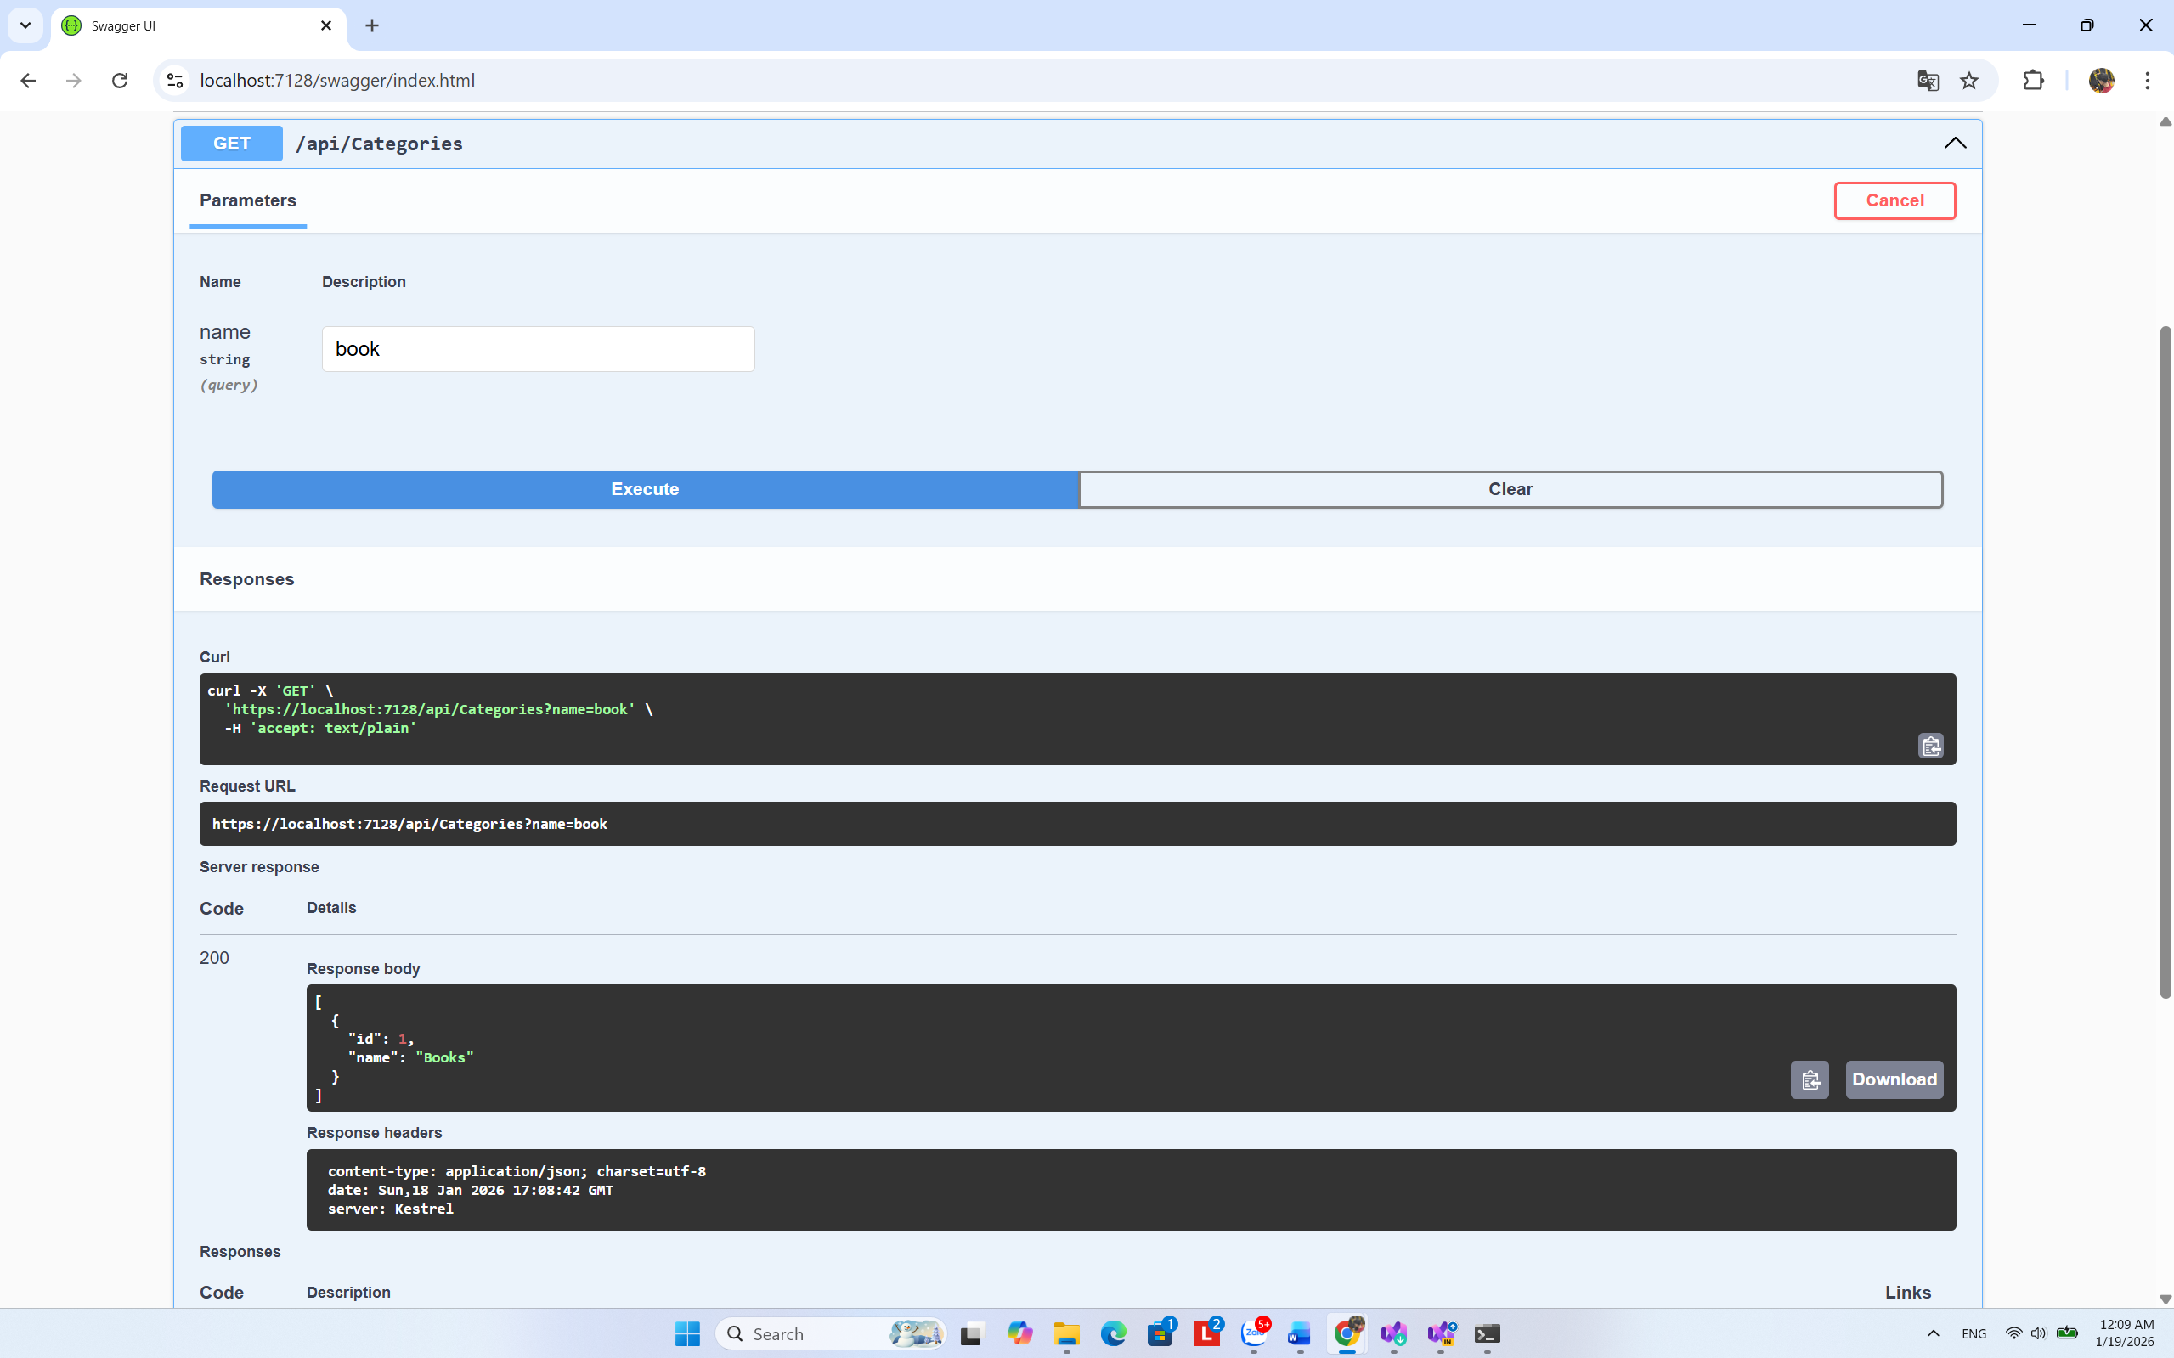

📝 Bài 2: Thêm Validation (Validate Name không trống)
Yêu cầu: Validate Name property:

- Không được null/trống
- Độ dài tối thiểu 3 ký tự
- Độ dài tối đa 100 ký tự

TODO: Sửa model Category.cs để thêm Data Annotation:

public class Category

{

public int Id { get; set; }

// TODO: Thêm [Required] và [StringLength(100, MinimumLength = 3)]

[___Required___]

[__StringLength(100, MinimumLength = 3)___]

public string Name { get; set; } = string.Empty;

// ... properties khác

}

Test:

- POST /api/categories với {"name": " "} → Kết quả: _400_ (Status code)
- POST /api/categories với {"name": "AB"} → Kết quả: __400__ (Status code)
- POST /api/categories với {"name": "New Category"} → Kết quả: __200___ (Status code)

Hãy chụp ảnh kết quả test:
1.
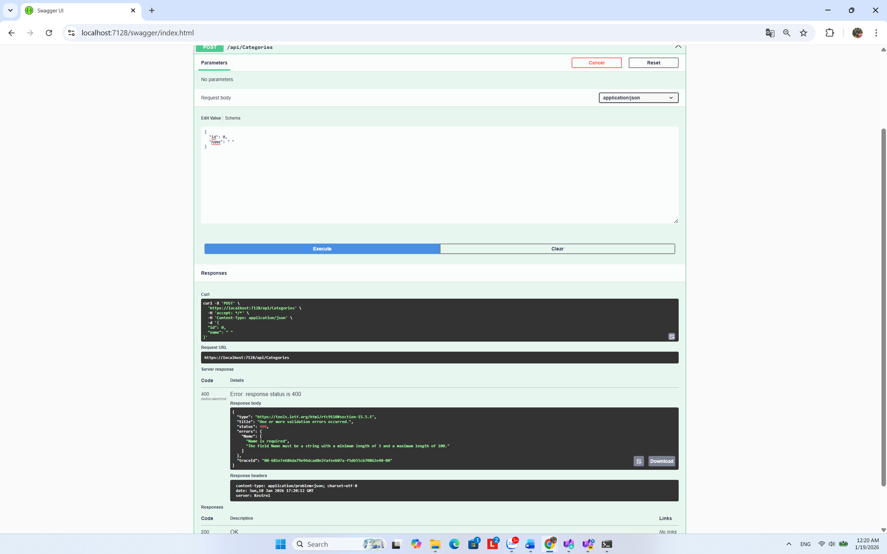
2.
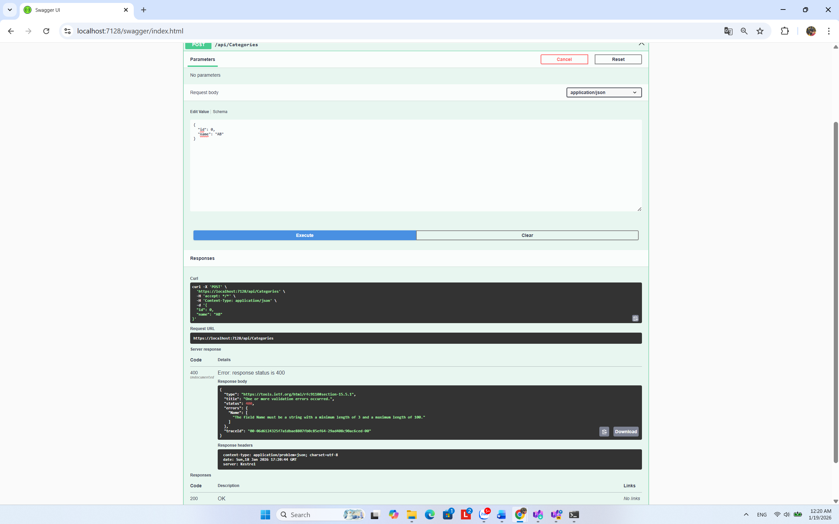
3.
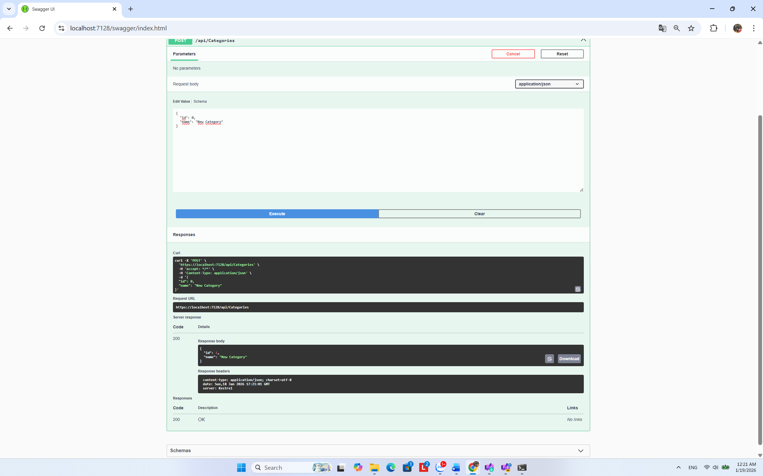

📝 Bài 3: Thêm Pagination
Yêu cầu: Thêm pagination vào GET endpoint:

// GET /api/categories?page=1&pageSize=2

[HttpGet]

public ActionResult<List<Category>> GetAllCategories(int page = 1, int pageSize = 10)

{

var categories = _categoryService.GetAllCategories();

// TODO: Dùng Skip() và Take() để implement pagination

var paginated = categories.Skip(_(page - 1) * pageSize)____)

.Take(__pageSize____)

.ToList();

return Ok(paginated);

}

TODO: Viết công thức Skip/Take:

// Skip = (page - 1) * pageSize

// Take = pageSize

// (Viết code của bạn)

Test:

- GET /api/categories?page=1&pageSize=2 → Lấy: Electronics, Books
- GET /api/categories?page=2&pageSize=2 → Lấy: Clothing

Hãy chụp ảnh kết quả test:
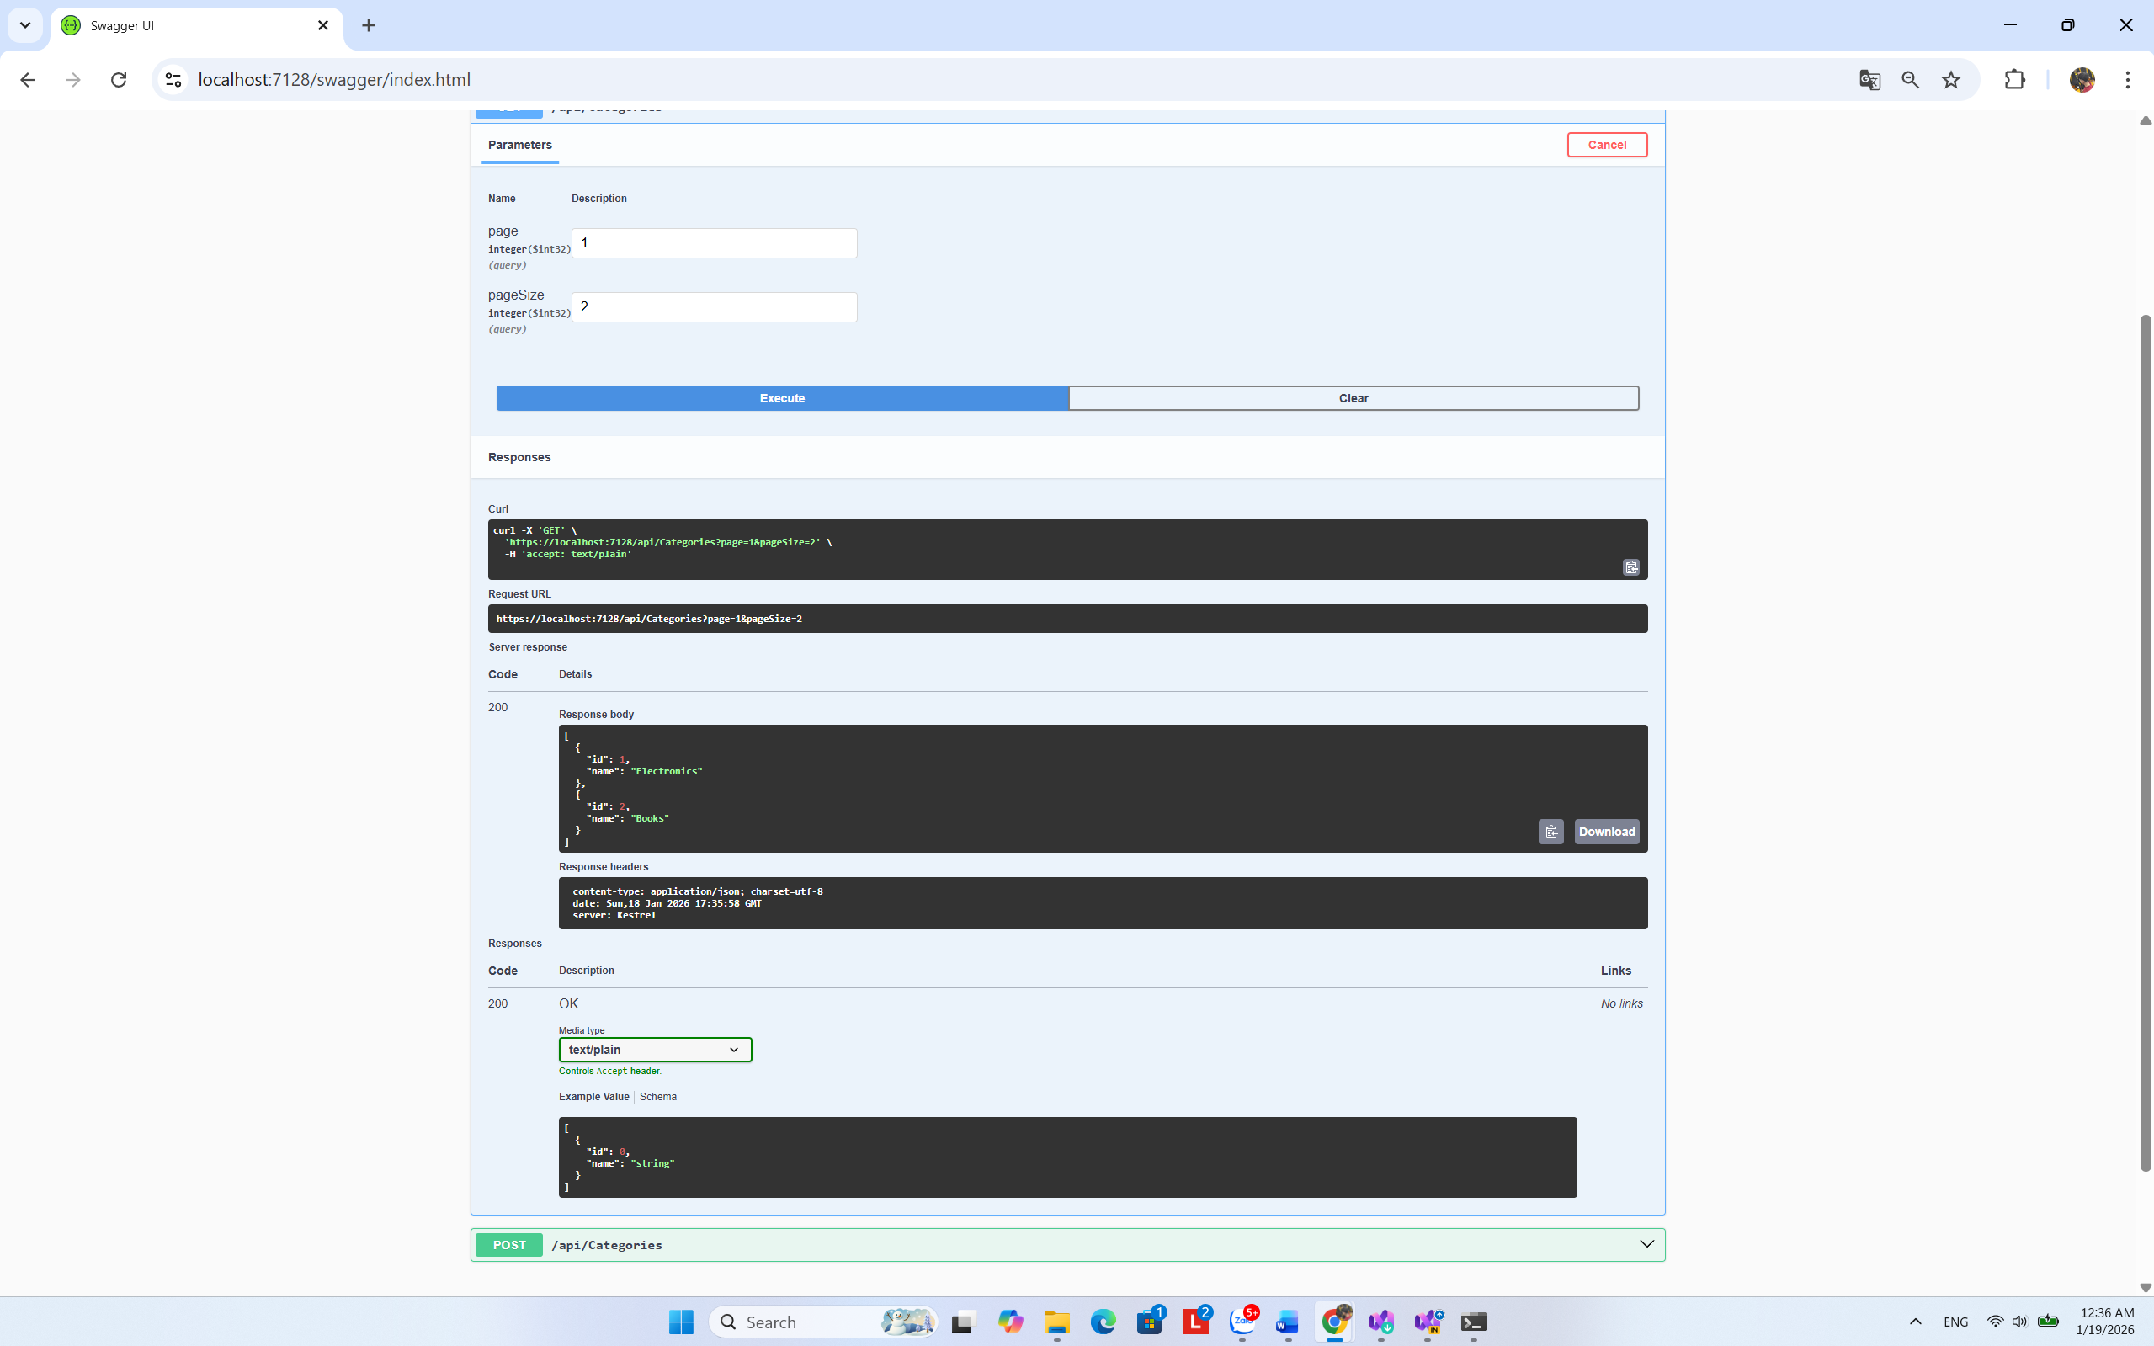

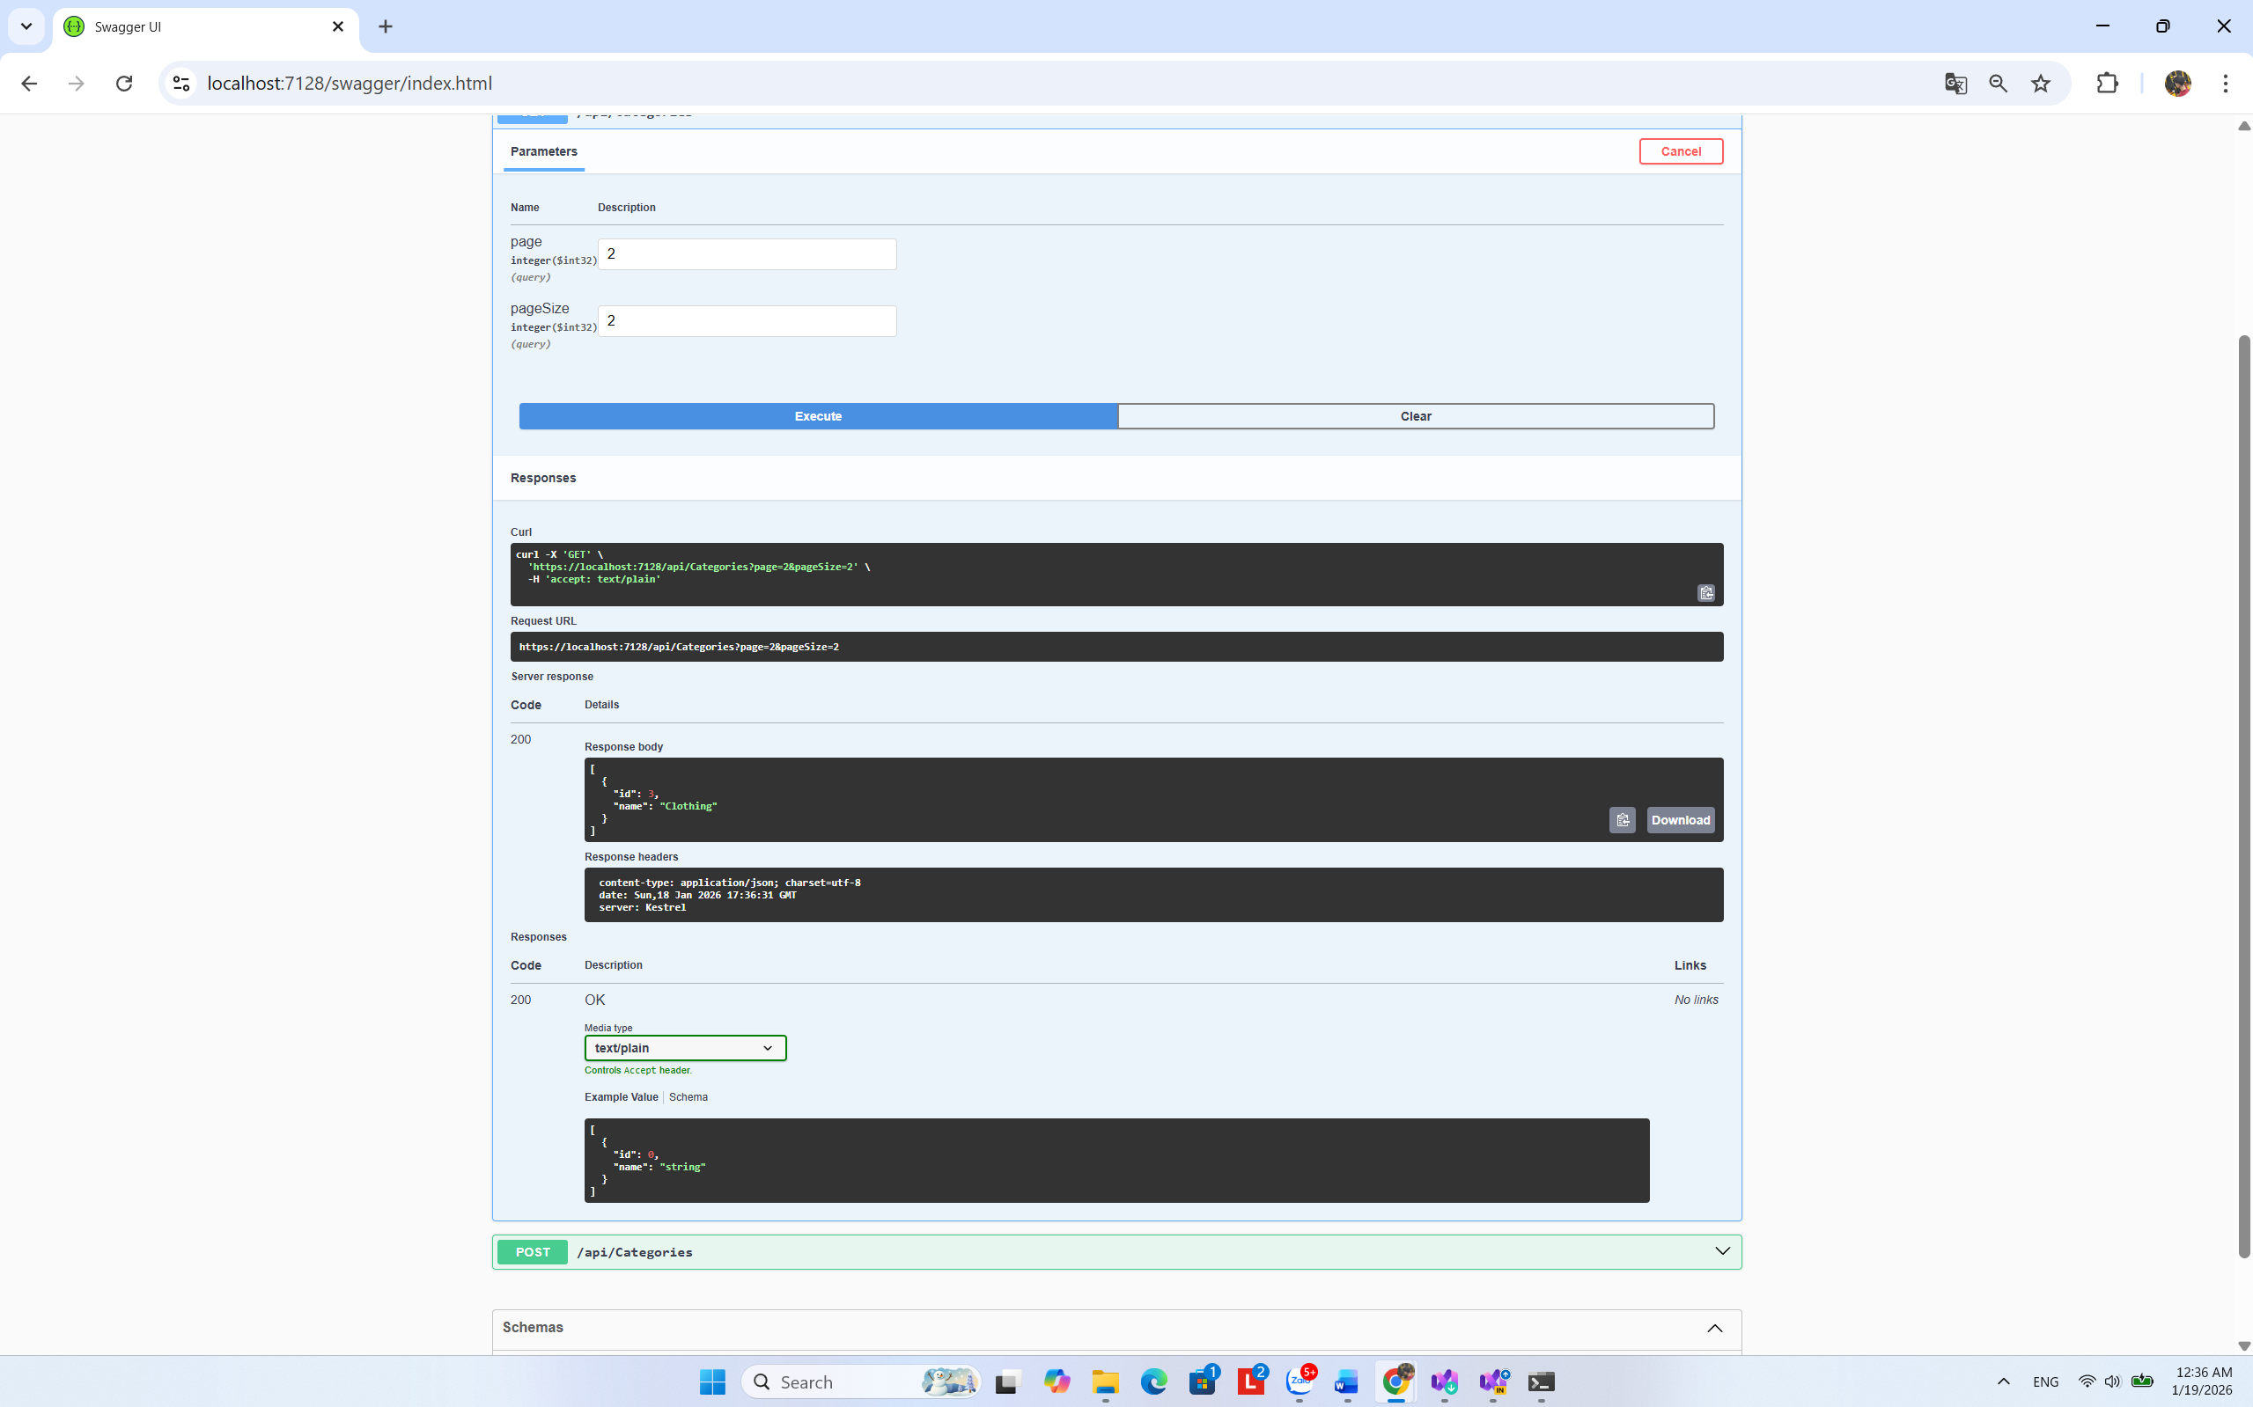

6. Lỗi thường gặp & Giải pháp

❌ Lỗi 1: "InvalidOperationException: Unable to resolve service"
Lỗi xảy ra ở dòng nào?
CategoriesController constructor:
public CategoriesController(ICategoryService service)

Nguyên nhân:
Chưa đăng ký ICategoryService với DI Container trong Program.cs

Cách sửa:
Đăng ký service bằng AddScoped hoặc AddTransient trong Program.cs

Chứng minh cách sửa: (Paste dòng code đã sửa)
builder.Services.AddScoped<ICategoryService, CategoryService>();

❌ Lỗi 2: "404 Not Found" khi gọi API
Các bước check:

☐ Kiểm tra Controller có attribute [ApiController] không? ☐ Kiểm tra có attribute [Route("api/[controller]")] không? ☐ Kiểm tra có dòng app.MapControllers(); trong Program.cs không? ☐ Kiểm tra HTTP method (GET/POST/PUT/DELETE) có đúng không?

Lỗi của bạn là gì? (Chọn): ☐ ☐ ☑ ☐

Cách sửa:
Thêm dòng: app.MapControllers();
Sau dòng: app.UseAuthorization();

❌ Lỗi 3: "POST trả về 400 Bad Request"
Nguyên nhân thường là:
Request body không hợp lệ hoặc JSON key không khớp với property trong C# model
(different naming: camelCase vs PascalCase, thiếu field required, hoặc dữ liệu null)

Các bước debug:

- Kiểm tra JSON keys có match với C# property names không?

  - JSON: "name": "..." ↔ C#: public string Name { get; set; }
  - (Lưu ý: camelCase vs PascalCase)

- Request body có hợp lệ không?

Hãy paste request body bạn đã gửi:
{
"name": "Electronics"
}
Hãy paste error response:
{
"type": "https://tools.ietf.org/html/rfc7231#section-6.5.1",
"title": "One or more validation errors occurred.",
"status": 400,
"errors": {
"Name": [
"The Name field is required."
]
}
}
Cách sửa:
Nếu model có [Required]:
[Required]
public string Name { get; set; }

7. Một điều tôi chưa hiểu rõ hoặc muốn hỏi thêm
(Bắt buộc phải đặt ít nhất 2 câu hỏi)

Ví dụ câu hỏi tốt:

- "Sự khác biệt giữa AddScoped, AddTransient, AddSingleton là gì?"
- "Tại sao phải dùng Service thay vì viết logic trực tiếp trong Controller?"
- "Khi nào nên dùng Task<ActionResult> (async) vs ActionResult (sync)?"
- "Làm sao để validate input request?"

Câu hỏi 1 của tôi:
Sự khác biệt giữa AddScoped, AddTransient và AddSingleton trong Dependency Injection là gì?

Câu hỏi 2 của tôi:
Tại sao nên tách logic xử lý nghiệp vụ ra Service thay vì viết trực tiếp trong Controller?

Câu hỏi 3 của tôi (nếu có):

8. Dự án hoàn thành

✅ Checklist:
Hãy đánh dấu các hạng mục bạn đã hoàn thành:

Phần cơ bản:

- ☑ Tạo Category.cs model
- ☑ Tạo ICategoryService interface
- ☑ Tạo CategoryService implementation
- ☑ Tạo CategoriesController
- ☑ Đăng ký Service trong Program.cs
- ☑Chạy dotnet run thành công
- ☑ Swagger UI hiển thị đúng

Phần Test:

- ☑ Test GET /api/categories ✅
- ☑ Test GET /api/categories/{id} ✅
- ☑ Test POST /api/categories ✅
- ☑ Test PUT /api/categories/{id} ✅
- ☑ Test DELETE /api/categories/{id} ✅

Phần nâng cao (tối thiểu 1 bài):

☑ Thêm Filter (Bài 1)
- ☑ Thêm Validation (Bài 2)
- ☑ Thêm Pagination (Bài 3)

Phần trả lời câu hỏi:

- ☑ Trả lời 5 câu hỏi bắt buộc
- ☑ Đặt ít nhất 2 câu hỏi của riêng mình
- ☑ Giải quyết ít nhất 1 lỗi

📸 Hướng dẫn nộp bài
Hãy gửi file chứa:

- Ảnh chụp / Code:

  - Category.cs
  - ICategoryService.cs
  - CategoryService.cs
  - CategoriesController.cs
  - Program.cs (phần AddScoped)

- Ảnh chụp Test Results:

  - Swagger UI 5 endpoints
  - GET danh sách (3 categories)
  - GET chi tiết (ID = 1)
  - POST tạo mới (ID = 4)
  - PUT cập nhật (Electronics → Digital Devices)
  - DELETE xóa (Books)
  - GET verify (2 categories còn lại)

- Phần trả lời Phiếu Học Tập:

  - Tất cả chỗ trống điền đầy đủ
  - Câu hỏi trả lời chi tiết
  - Bài tập nâng cao ít nhất 1 cái

🎓 Kết luận
Sau phiếu học tập này, bạn có thể:

✅ Tạo API đơn giản từ A-Z
✅ Hiểu rõ HTTP verbs và routes
✅ Sử dụng Dependency Injection đúng cách
✅ Tách business logic khỏi Controller (Service Pattern)
✅ Test API bằng Swagger UI
✅ Xử lý lỗi thường gặp
✅ Mở rộng API với thêm tính năng

Chúc mừng bạn đã hoàn thành Phiếu Học Tập ASP.NET Core! 🎉

Hướng dẫn tiếp theo: Entity Framework Core - Kết nối với Database 💾

